TOČENÍ NA KRUHU
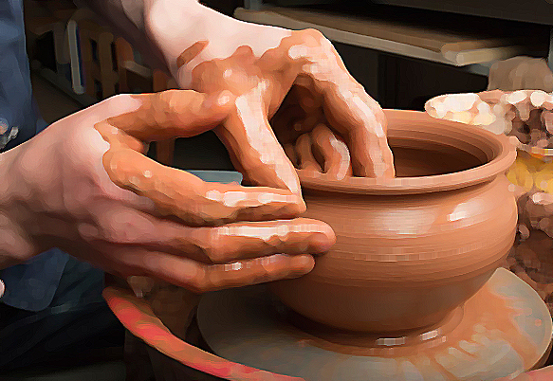
PROJEKTOVÝ DEN VÝTVARNÉ VÝCHOVY
7. listopadu 2018
Sledovat hrnčíře, který umí vytočit nádobu na kruhu je fascinující! Člověk se té hlíny jen šikovně dotýká…a miska, hrnek, váza či květináč nádherně rostou pod rukama…
Program : lekce v točení na hrnčířském kruhu
dotváření výrobků a volné modelování
Počet studentů: 12
Sraz: v 8,10 hod. v budově Terminálu MHD, rozchod po návratu tamtéž
Místo realizace: malá keramická dílna se třemi kruhy, Plotiště (bus 15)
Finance: 100Kč a dvě jízdenky MHD
Zvláštní vybavení: staré oblečení a staré kecky ke kruhu (nutné, převléknete se v dílně), zmrzlíci si přibalí teplé ponožky
Těším se. Dagmar Blehová

